http://it.rs-online.com/web/p/connettori-circolari-industriali-e-per-automazione/2906540/
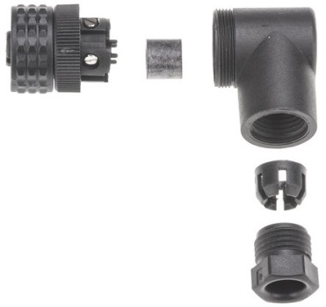
€ 5,70
http://it.rs-online.com/web/p/connettori-circolari-industriali-e-per-automazione/2906528/
Connettore, 4 poli, diritto montaggio su cavo contatti Femmina serie M12 E Series, Push-Pull
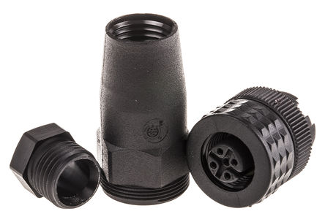
6,43 €
1 giorno
http://it.rs-online.com/web/p/connettori-circolari-industriali-e-per-automazione/2311245/
Connettore, 4 poli, diritto montaggio su cavo contatti Femmina serie M12 E Series
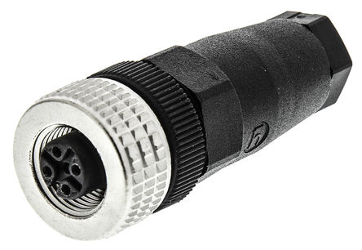
6,70€
2 giorni!
http://it.rs-online.com/web/p/connettori-circolari-industriali-e-per-automazione/2311380/
Connettore, 4 poli, diritto montaggio su cavo contatti Maschio serie M12 E Series
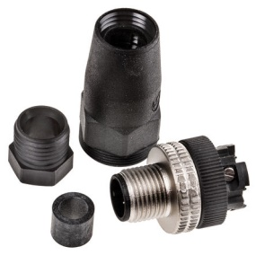
3 giorni!
http://it.rs-online.com/web/p/connettori-circolari-industriali-e-per-automazione/1231066/
Connettore, 4 poli, ad angolo montaggio su cavo contatti Maschio serie M12, A vite

https://www.distrelec.it/it/connettore-spina-m12-poli-poli-hirschmann-elst-4012-pg7/p/14436722?q=m12&filter_Category3=Connettori+circolari&filter_Poli=4&page=3&origPos=38&origPageSize=50&simi=97.88
Connettore a spina M12 4 poli Poli 4, ELST 4012 PG7, Hirschmann Maschio
https://www.distrelec.it/it/scatola-di-giunzione-per-cavi-m12-poli-poli-hirschmann-elka-4012-pg9/p/14417981?q=m12&filter_Category3=Connettori+circolari&filter_Poli=4&page=8&origPos=88&origPageSize=50&simi=97.86
Scatola di giunzione per cavi M12 4 poli Poli 4, ELKA 4012 PG9, Hirschmann Femmina
DISTRELEC CORRETTO:
HIRSCHMANN ELKA 4012 PG9 Connettore Circolare, Serie E M12, Presa con Montaggio su Cavo, 4 Contatti, Presa Avvitabile
Femmina
https://www.distrelec.it/it/scatola-di-giunzione-per-cavi-m12-poli-poli-hirschmann-elka-4012-pg9/p/14417981?q=m12&sort=Price:asc&filter_Category3=Connettori+circolari&filter_Manufacturer=Hirschmann&filter_Poli=4&page=5&origPos=88&origPageSize=50&simi=97.86
7,20 €
HIRSCHMANN ELST 4012PG9 Connettore Circolare, Serie E M12, 4 Contatti
Maschio
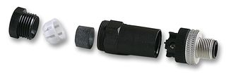
http://it.farnell.com/hirschmann/elst-4012pg9/plug-libero-m12/dp/7091473
https://www.distrelec.it/it/connettore-spina-m12-poli-poli-hirschmann-elst-4012-pg9/p/14436723?q=m12&sort=Price:asc&filter_Category3=Connettori+circolari&filter_Manufacturer=Hirschmann&filter_Poli=4&page=6&origPos=37&origPageSize=50&simi=97.88
7,30 €

